Эволюция плауновидных
Происхождение (Слайд №2)
Плауновидные представляют собой самую древнюю группу из числа ныне живущих высших растений ; род плаун (Lycopodium) , известный еще с верхнего девона , является поистине живым ископаемым. В палеозое плауновидные совместно с папоротникообразными и членистыми и некоторыми голосеменными занимали господствующее положение в растительном покрове Земли. В мезозое они начинают постепенно уступать голосеменным и в настоящее время представляют собой угасающую группу, насчитывающую 1000 видов.
Если в каменноугольном периоде наряду с травянистыми были широко распространены древесные плауновидные, то до настоящего времени сохранились только травянистые формы.
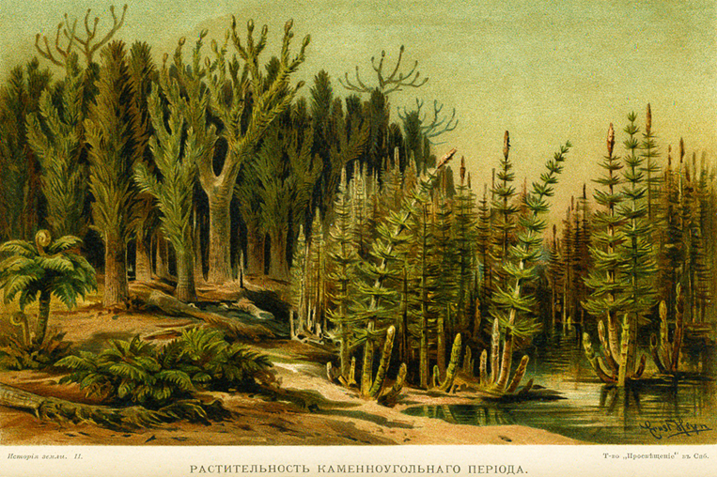

Гипотезы происхождения плауновидных (Слайд №3)
По одной из распространенных гипотез, предками плауновидных являются риниофиты, имеющие наиболее простое среди наземных растений морфологическое строение.
По другой гипотезе, плауновидные и риниофиты произошли от общего предка, существовавшего задолго до девоны. Палеоботанических доказательств существования таких предков нет.
По третьей гипотезе, предками плауновидных были паренхимные зеленые водоросли, жившие в мелководьях и болотах. Приспособление таких водорослей к наземной среде могло произойти в начале кембрия. В отложениях среднего кембрия и ордовика обнаружены остатки растений, похожих по строению тела на растения из плауновидных. Признаки многоклеточных водорослей стоячих вод – обильное ветвление, продолжительная меристематическая активность тканей, нерезкая дифференциация вегетативных и генеративных зон – сохранились у всех примитивных плауновидных и многих высокоорганизованных их представителей.
С принятие третьей гипотезы происхождение и развитие высших растений представляется как единый ствол эволюции плауновидных, от которого в результате специализации и повышения общего уровня организации произошли все основные группы высших споровых растений с преобладанием в цикле воспроизведения спорофазы.
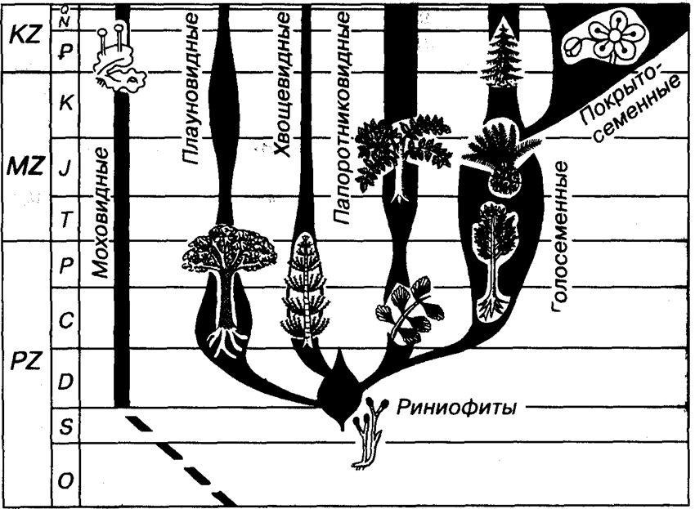
Происхождение побега (Слайд №4)
Для плауновидных характерна микрофильная линия эволюции, которая характеризуется сильным развитием стебля и мелкими, многочисленными листьями.
Теория эпигении (выростов) допускает, что листья возникли на гладкой, лишенной каких-либо придатков оси в виде выростов (табл. LIV, В).
Выросты эти с течением времени превращаются в листья и в них появляется (вторично) сосудистый пучок (средняя жилка), который соединяется с проводящей центральной системой. Таким путем формировались побеги Lycopodiophyta.
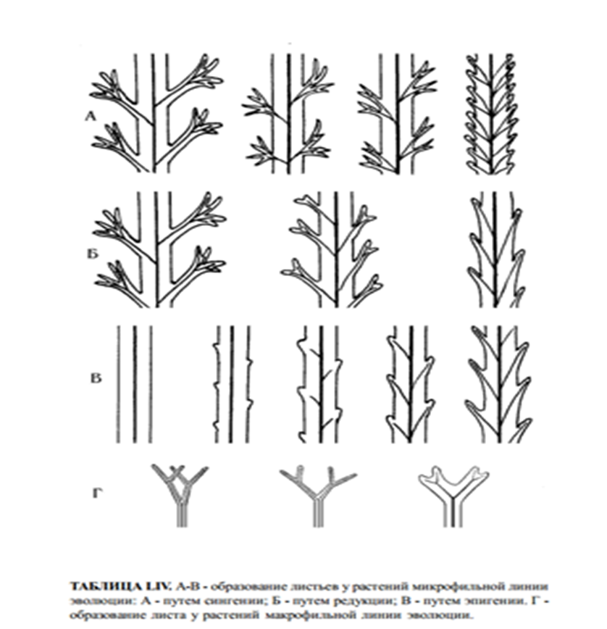

Эволюция ветвления (Слайд №5)
Исходным типом ветвления спорофита было вильчатое, или дихотомическое. Такое ветвление осуществляется за счет деятельности верхушечных меристем путем раздвоения одной точки роста на две. Обе ветви рас-тут с одной и той же скоростью, что приводит к образованию одинаковых или почти одинаковых дочерних ветвей. Такое ветвление встречается у некоторых современных плаунов.
Следующим этапом в эволюции ветвления является дихоподиальное ветвление, возникшее на базе анизотомии в результате резко неравного развития двух дочерних ветвей, когда одна из них перевершинивает другую. Оно имеет место у многих плаунов.
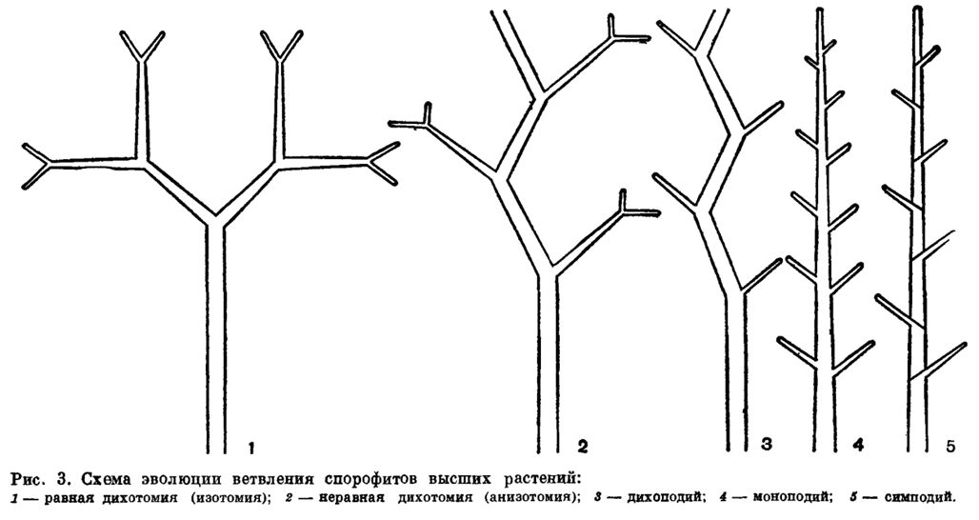
Эволюция барагванатиевых( Слайд №6)
Исходным типом плауновидных и, вероятно, всех высших растений является барагванатия. Дихотомическое ветвление стебля, обнаруженное у барагванатии, сохранилось у всех групп высших споровых как первичный тип ветвления всех органов. Спиральное расположение листьев и наличие в них проводящих пучков указывает на то, что они закладывались в верхушечной меристеме и являются боковыми органами осевого происхождения. Боковые органы дифференцировались в филогенезе на вегетативные и спороносные, сохраняя при этом спиральное расположение на оси. Спорангии растений перемещались с поверхностного стебля в пазухи или на верхнюю сторону листьев, где обеспечивалась лучшая защита молодых спорангиев.

Эволюция плаунов ( Слайд №7)
Эволюция плаунов происходила в тенистых местах с умеренным увлажнением субстрата. Приспособленность к таким экологическим условиям сохранились у большинства современных видов.
Типичная форма их тела – это стелющиеся дихотомически разветвленные побеги, часть веточек которых растет вертикально. У примитивных видов в стебле развивается актиностелла, у более специализированных – плектостелла.
В коре стебля развита механическая ткань и отсутствует аэренхима. В эпидерме стебля и листьев есть устьица.
Первые листья у молодых растений не имеют проводящих пучков; листья, залощившиеся позднее, образуют по одной жилке.
Нарастание побегов идет за счет верхушечной меристемы с несколькими иннициальными клетками. Дихотомическое разделение стебля проходит путем раскалывания меристемы на 2 конуса роста и не зависит от положения листьев.
В стеблях отсутствует вторичное утолщение, но в тканях, после дифференциации, сохраняются группы клеток, способные к делению. Из таких групп клеток образуются придаточные корни.
По другим данным корни закладываются в апексе стебля – у горизонтальных побегов они растут вниз, в почву; у вертикальных – растут внутри коры до основания побегов, а затем выходят наружу. Следовательно, корни являются ветвью оси, а не придаточным органом.

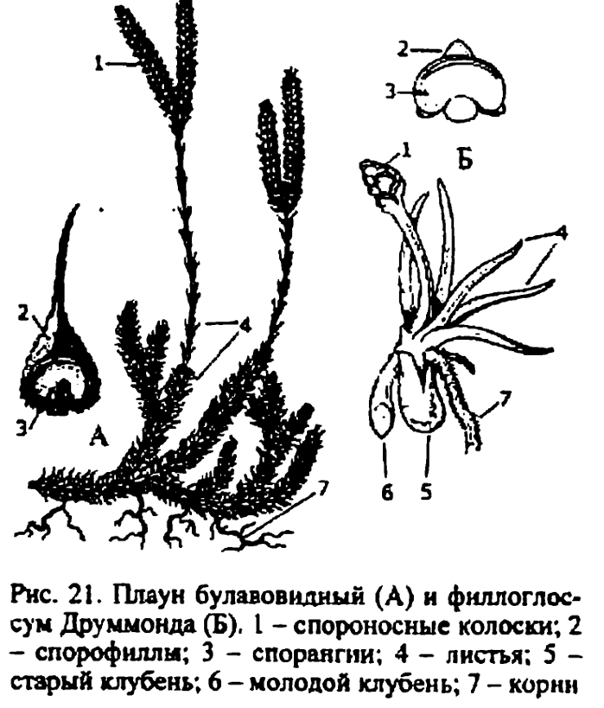
Эволюция селагинелловых (Слайд № 8)
В тенистых, избыточно влажных местах обитания проходила эволюция селагинелловых. Для них характерны наличие крупных межклетников или воздушных полостей в коре стебля, отсутствие в эпидерме стебля устьиц, слабое развитие механических тканей.
Новообразованием являются ризофоры – специализированные безлистные боковые выросты стебля, напоминающие по форме и цвету корни. Но они, как и ветви побега, закладываются экзогенно и имеют анатомическое строение, подобное стеблю. На конце ризофорауже эногенно образуются настоящие корни с корневыми чехликами и волосками.
Листья селагенелл очень мелкие, имеют устьица и одну жилку, располагаются на стебле спирально или рядами.
Еще одним реликтовым признаком является наличие в клетках эпидермы и ассимиляционных тканей пластинчатых хроматофоров . Это наследство от предков наземных растений – зеленых водорослей.
Ихз анатомических особенностей следует отметить переход от верхушечной меристемысо многими инициальными клетками, к меристемам с одной инициальной клеткой; от протостелы к полициклической сифоностеле и образованию у многих видов настоящих сосудов.
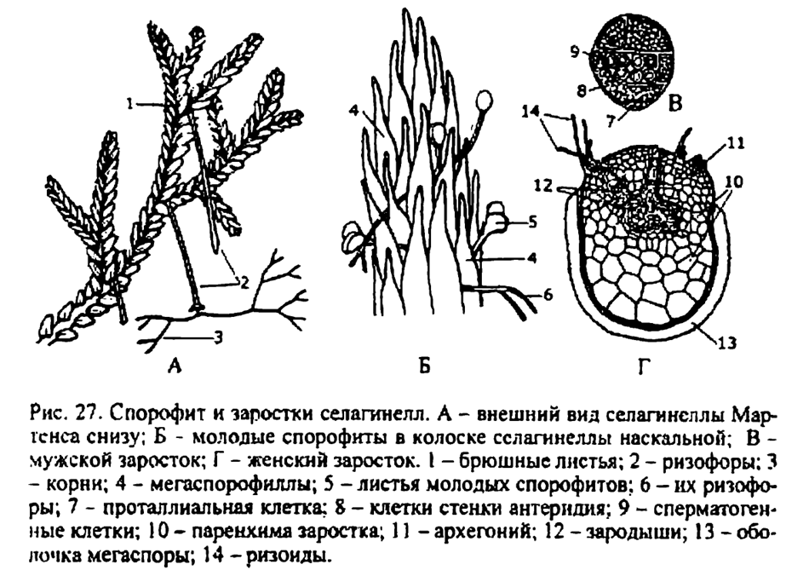

Эволюция спороносных органов плаунов и селагинелловых ( Слайд № 9)
В эволюции спороносных органов плаунов и селагинелловых наблюдаются сходные направления. У примитивных видов плаунов и селагинелл спорангии образуются на стебле, но у большинства видов – в пазухе или на верхней стороне листьев.
Спорангии возникают из группы клеток, имеют 2-3 слойные стенки; внутренний слой и часть спорогенной клетки используется для питания развивающихся спор. Колонки в спорангиях нет. Раскрываются спорангии продольной или поперечной щелью.
Споры плаунов одинаковые и образуют обоеполые заростки, у селагинелл споры отличаются по величине. Крупные споры (мегаспоры) прорастают в женские заростки, мелкие (микроспоры) – в мужские заростки.
Эволюция древесных форм (Слайд № 10)
Наиболее продуктивным направлением эволюции плауновидных было развитие древесных форм. Их быстрое и широкое распространение в верхнем девоне и первой половине карбона было вызвано изменением экологической обстановки на Земле.
Увеличение размеров тела как одно из основных направлений эволюции плауновидных подтверждается палеоботаникой. Представители рода дрепанофикуса и протолепидодендра из нижнего и среднего девона имели высоту около 25-50 см, затем появились плауновидные высотой 2-8 м, сохранив многие морфологические признаки своих предков.
Дальнейшая эволюция в этом направлении привела в карбоне к образованию древовидных лепидодендронов и сигиллярий, высота которых достигала 30-40 м, а толщина основания ствола 2м и больше.
Эволюция лепидодендронов (Слайд № 11)
Лепидодендроны имели прямые стволы, которые наверху несли крону из равнодихотомически ветвящихся побегов, а внизу стволы опирались на подземные дихотомически разветвленные ветви – ризофоры. На них развивались многочисленные, длинные и тонкие придаточные корни. Листья и корни через некоторое время отмирали и заменялись новыми.
Многие виды имели в стволах сифоностелическую проводящую систему со вторичным утолщением, но у молодых стволов она была протостелической. Сердцевина представлена паренхимной тканью, с возрастом стебля она частично разрушалась. У большинства видов возникал пробковый камбий. У других видов были хорошо развиты вторичные ксилема и флоэма.
Листья разделялись на две части – листовую пластинку и основание листа. Стволы и стебли после опадания листьев продолжали рост в дину и толщину.
Морфологические и анатомические особенности строения спорофита лепидодендронов свидетельствуют о высоком уровне организации их тела и узкой специализации к прямому освещению и избыточному увлажнению
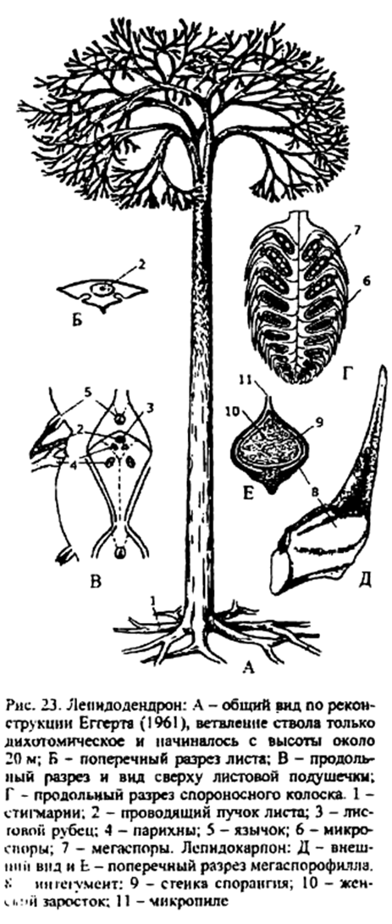
Эволюция сигиллярий (Слайд № 12)
Со второй половины карбона широко были распространены сигиллярии. По высоте они не уступали лепододенронам, но их стволы дихотомически ветвились лишь один или два раза, или совсем не ветвились. На верхушках стволов и ветвей находились густые пучки длинных листьев. Под ними висели спороносные колоски. Ризофоры ветвились менее обильно, чем у лепидодендронов. В эволюции сигиллярий заметно прослеживалась тенденция к усилению признаков суккулентности – стволы становились более мясистыми, уменьшались высота и ветвление стволов, линейные размеры листье, количество спороносных колосков.
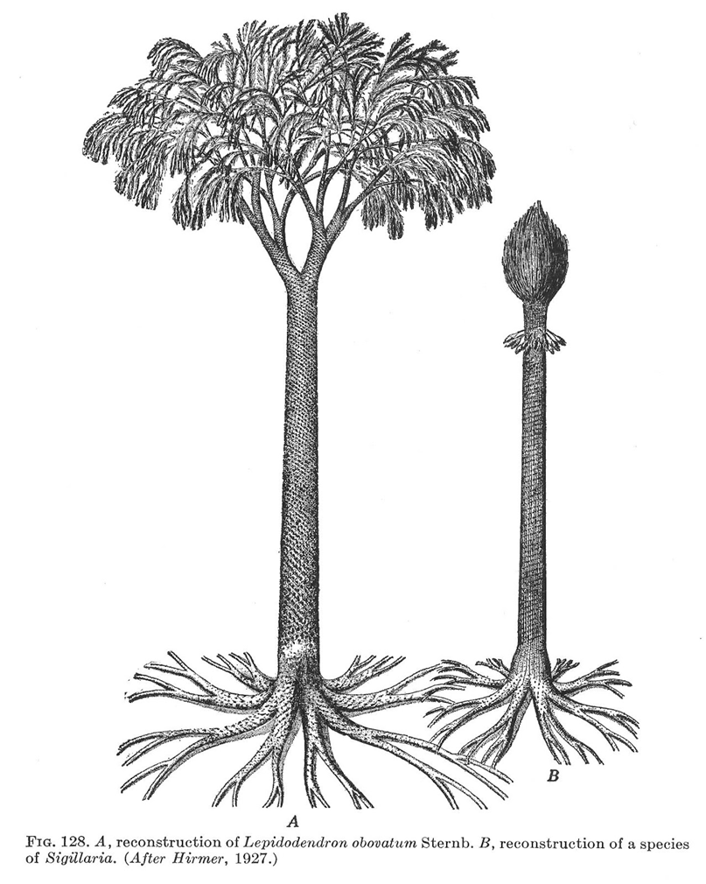

Эволюция спороносных органов древесных плауновидных (Слайд № 13)
Все известные виды древесных плауновидных были разноспоровыми. Их микро- и мегаспорангии располагались по одному на верхней стороне спорофиллов., которые собирались в колоски.
В одних колосках микро- и мегаспорофиллы находились вместе, в других – спорофиллы только одного типа (раздельнополовость).
В микроспорангиях развивались многочисленные мелкие микроспоры, в мегаспорарангиях мегаспор было немного – от 16 до 4, или даже одна. Мегаспоры и, по-видимому, микроспоры прорастали в спорангиях и рассеивались уже с заростками или опадали на землю вместо со спорангиями и спорофиллами.
У некоторых видов лепидодендронов мегаспорофиллы, имеющие мегаспорангии с одной мегаспорой, заворачивались вдоль и прикрывали спорангии. Щель, оставщиеся принеполном смыкании краев мегаспорофилла, обеспечивала возможность проникновения микроспор внутрь покровов, где они могли прорастать и образовывать мужские гаметы. Внутри интегументов проходило и оплодотворение яйцеклетки архегония. Возникала структура, которая соответствовала по строению и функциям семяпочки. Виды лепидостробусов, имевших такие структуры, выделяют в особую группы семенных лепидодендронов (лепидокарповых).
Оазноспоровое спороношение характерно для современных травянистых полушниковых. У них вся надземная часть растения представляет собой обоеполый колоско, микро- и мегаспорофиллы которого не только образуют спорангии, но и выполняют функцию фотосинтеза.
Эволюция гаметофита (Слайд № 14)
У Плауновидных (Lycopodiopsida) гаметофиты двух типов - подземные и наземные. Подземный гаметофит симбиотрофный, медленно растет за счет верхушечной меристемы в течение 6-15 лет. После оплодотворения гаметофиты еще долго не отмирают и в течение нескольких лет питают молодые спорофиты (табл. XXXIV, Г).
Наземные (полуподземные) гаметофиты питаются полусапрофитно, его погруженное в почву основание содержит гифы почвенных грибов, а надземная часть гаметофита несет многочисленные зеленые листообразные выросты. Такие полуподземные гаметофиты (диаметром 1-5 мм), как правило, созревают в течение одного сезона и после оплодотворения быстро погибают.
Все описанные до сих пор гаметофиты плаунов являются обоеполыми, несут многочисленные антеридии и архегонии. Зрелые антеридии почти полностью погружены в ткань гаметофита или несколько выдаются над его поверхностью. Зрелый архегоний состоит из узкого, погруженного в ткань гаметофита брюшка и выступающей над его поверхностью длинной или короткой шейки (табл. XXXIV, Г)
Антеридии обычно созревают раньше архегониев, что на первых этапах созревания гаметофита снижает вероятность самооплодотворения и увеличивает шансы перекрестного оплодотворения.
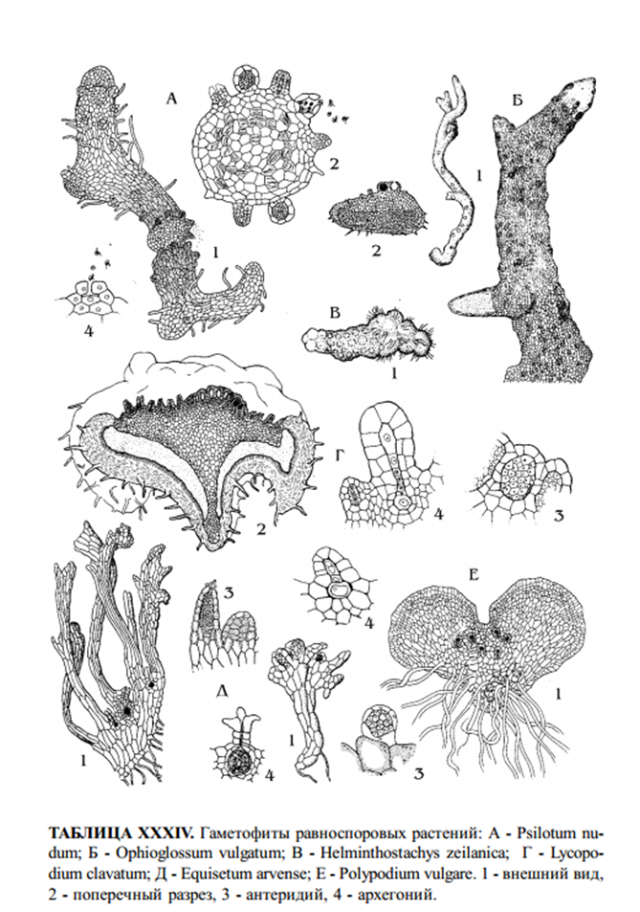

Эволюция размножения (Слайд № 15)
У другой группы плауновидных в процессе приспособления гаметофазы к недостаточному освещению и высокой влажности проходили крайняя редукции вегетативных и половых органов и образование раздельнополых гаметофитов. Этот путь привел к разноспоровости, при которой пол заростков определялся при формировании спорангиев, а питательные вещества, необходимые для образования половых органов и зародыша спорофита, откладывались в спорах.
В соответствии с этим, женские споры (мегаспоры), образующие заростки с архегониями и участвующими в формировании зародышей, содержат значительно больше питательных веществ, чем мужские споры (микроспоры), заростки которых образуют антеридии.
У большинства разноспоровых видов прорастание микро- и мегаспор начинается до выпадении их из спорангия, поэтому рассеиваются не споры, а заростки, покрытые оболочками спор. У некоторых видов селагинелл и полушниковых мегаспоры совсем не покидают спорангиев, поэтому оплодотворение проходит внутри опавших и раскрывшихся спорангиев.
Известны виды селагинелл, в спорангиях которых развивается по одной мегаспоре, а заростки, возникающие в них, оплодотворяются внутри спорангиев, находящихся в колосках живого растения. Распространяются не спорами, а молодыми спорофитами. У этих видов появляются первые стадии семенного размножения – опыление, оплодотворение и развитие зародыша спорофита внутри спорангии. Зачатки молодых спорофитов опадают без прикрытия оболочками спорангиев и интегументов – этим их размножение существенно отличается от размножения современных семенных растений.
У ископаемых древесных плауновидных известны женские многоклеточные заростки, которые находились внутри раскрывшихся оболочек мегаспор. Эти находки позволяют предполагать, что у древесных плауновидных и современных селагинелл и полушниковых развитие мужских и женских гаметофитов, оплодотворение проходили одинаково.
У лепидодендронов обнаружено прорастание мегаспор внутри спорангиев, не прикрытых или прикрытых интегументами. Оплодотворение яйцеклеток заростков внутри спорангиев, находящихся в колосках живых растений, является наиболее важным этапом перехода от спорового размножения к семенному.
Оплодотворение внутри спорангия обеспечивает возможность полового размножения растений в среде, в которой отсутствует капельножидкая вода на поверхности субстрата.
Образование покровов (интегументов) вокруг мегаспорангиев – это дальнейшие совершенствование полового размножения наземных растений в условиях недостаточного увлажнения.
Филогенетические связи в отделе Плаунообразных (Слайд № 17)
Эволюция представителей этого отдела шла в трех направлениях. Первая линия развития - плауновая - характеризуется равноспоровостью. Наиболее примитивным из современных представителей здесь является род Баранец, у которого нет спороносного колоска. У других таксонов этой линии спороносный колосок четко оформлен. У рода Дифазиум имеется наиболее продвинутый признак - супротивное листорасположение, в отличие от примитивного спирального, свойственного другим родам.
Вторая линия развития – селагинелловая, характеризуется тем, что все ее представители (современные и ископаемые) - разноспоровые травянистые растения, стебли которых не способны к вторичному утолщению. Важный неадаптивный признак - двужгутиковые сперматозоиды. Высшим этапом эволюции этой линии явилось появление примитивных семенных растений.
Третья линия – лепидодендроновая, характеризуется развитием мощных древовидных форм, большинство из которых к настоящему времени вымерли. Они были разноспоровыми растениями и имели шишкоподобные, обоеполые спороносные колоски - стробилы. Дожившие до наших дней представители рода Полушник (Isoеtes) являются боковой ветвью этой линии, развитие которой шло по пути укорочения и редукции стебля. У Полушника сперматозоиды многожгутиковые. Разноспоровость в этой линии также привела к появлению примитивного семени.


